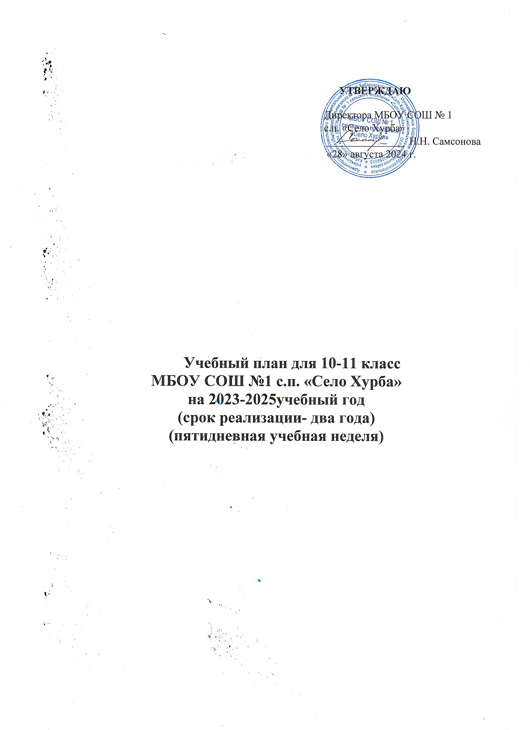

**Среднее общее образование**

**Пояснительная записка к учебному плану для 10-11 класса**

**2023-2025 учебный год**

**(срок реализации 2 года)**

**Технологический профиль (инженерный) – 10-11 класс**

Учебный план 10 класса МБОУ СОШ №1 с.п «Село Хурба» разработан в соответствии со статьями 7,9,13,14,15,17 Закона Российской Федерации «Об образовании» от 29.12.2012 № 273 - ФЗ; и составлен на основе нормативных документов, определяющих содержание общего образования:

1. 1. Федерального закона «Об образовании в Российской Федерации» от 29.12.2012 № 273-ФЗ статьи 7,9,13,14,15,17
2. Порядка организации и осуществления образовательной деятельности по основным общеобразовательным программам – образовательным программам начального общего, основного общего и среднего общего образования, утвержденного приказом Министерства просвещения Российской Федерации от 22 марта 2021 года № 115
3. Письмо Минпросвещения РФ №4617/2 от 22.03.2023 Методические рекомендации по введению федеральных основных общеобразовательных программ
4. Письмо Минпросвещения РФ №03-327 от 03.03.2023 Методические рекомендации по введению федеральных основных общеобразовательных программ
5. Письмо Минпросвещения РФ №03-68 от 16.01.2023 О направлении информации – введение ФООП.
6. Приказ Министерства просвещения РФ от 07.10.2022 №888 «О внесении изменений в Порядок организации и осуществления образовательной деятельности по основным образовательным программам – образовательных программ начального общего, основного общего и среднего общего образования , утвержденный приказом Министерства просвещения РФ от 22 марта 2021 г.№115»
7. Приказ Министерства просвещения РФ от 21.09.2022 №858 «Об утверждении федерального перечня учебников, допущенных к использованию при реализации имеющих государственную аккредитацию образовательных программ начального общего, основного общего, среднего общего образования организациями, осуществляющими образовательную деятельность и установления предельного срока использования исключенных учебников»
8. Приказ от 1 февраля 2024г. № 62 о внесении изменений в некоторые приказы Минпросвещения РФ, касающиеся ФОП ООО и СОО.
9. Приказ Министерства просвещения Российской Федерации от **27.12.2023 № 1028** «О внесении изменений в некоторые приказы Минобрнауки и Минпросвещения России, касающиеся федеральных государственных стандартов основного общего образования и среднего общего образования»
10. Постановления Главного государственного санитарного врача Российской Федерации от 28.09.2020 г. № 28 «Об утверждении СанПиН  2.4.2.3648-20 «Санитарно-эпидемиологические требования к организации воспитания и обучения, отдыха и оздоровления детей и молодежи».
11. Приказа МБОУ СОШ №1 с.п. «Село Хурба» № 48 от 29.05.2023 г. об утверждении основной образовательной программы среднего общего образования.

Учебный план определяет максимальный объем учебной нагрузки обучающихся, распределяет учебное время, отводимое на освоение содержания образования.

Учебный план МБОУ СОШ №1 с. п. «Село Хурба» состоит из двух частей – обязательной части и части, формируемой участниками образовательных отношений, включающей внеурочную деятельность, осуществляемую во второй половине дня.

Переход к профильному обучению позволяет:

- обеспечить базовое или профильное изучение отдельных учебных предметов программы полного общего образования;

- создать условия для дифференциации содержания обучения старшеклассников, построения индивидуальных образовательных программ;

- установить равный доступ к полноценному образованию разным категориям обучающихся, расширить возможности их социализации;

- обеспечить преемственность между общим и профессиональным образованием, в том числе более эффективно подготовить выпускников школы к освоению программ высшего профессионального образования;

- удовлетворить социальный заказ родителей и учащихся.

Методологической основой ФГОС СОО является системно-деятельностный подход, который предполагает:

- формирование готовности обучающихся к саморазвитию и непрерывному образованию

- проектирование и конструирование развивающей образовательной среды

- активную учебно-познавательную деятельность обучающихся

- построение образовательной деятельности с учетом индивидуальных, возрастных, психологических и физиологических особенностей и здоровья обучающихся.

Учебный план содержит учебные предметы из каждой предметной области, определенной стандартом среднего общего образования, Коме обязательных учебных предметов в учебный план включены курсы по выбору и внеурочная деятельность.

В 10 - 11 классе на базовом уровне изучаются русский язык, литература, информатика и ИКТ, иностранный язык, химия, биология, история, география, обществознание, физическая культура, ОБЖ. Содержание предмета «Астрономия» интегрирован в полном объеме в содержание учебного предмета «Физика».

На углубленном уровне в 10 -11 классе – математика, физика.

Предусмотрено изучение элективных и факультативных курсов, занятия по внеурочной деятельности.

Часы компонента образовательного учреждения отведены на обеспечение индивидуальных образовательных потребностей учащихся организацию курсов по выбору, исследовательскую работу, выполнение проектов.

В разделе « Предметы по выбору» учащимся предложены следующие курсы:

***10 класс***

***«Современный русский язык» -*** 1 час

***Индивидуальный проект*** -1 час

Основными задачами элективных курсов являются:

- Расширение и углубление теоретической и практической подготовки учащихся по предметам данного профиля.

-Обеспечение ориентации учащихся на последующий выбор профиля профессиональной подготовки в среднем (специальном), высшем учебном заведении или в соответствующей области трудовой деятельности.

-Удовлетворение познавательным интересам обучающихся в различных сферах человеческой деятельности.

-Развитие содержания одного из базовых учебных предметов, что позволяет поддерживать изучение смежных учебных предметов на профильном уровне или получить дополнительную подготовку для сдачи единого государственного экзамена.

- Усиление исследовательской функции обучения, сочетание теоретической и практической подготовки учащихся для формирования у них устойчивых навыков в новых областях науки и использованию их на практике.

**11 класс**

**Функциональная грамотность – 1 час в неделю** основной целью курса является формирование функционально грамотной личности, её готовности и способности «использовать все постоянно приобретаемые в течение жизни знания, умения и навыки для решения максимально широкого диапазона жизненных задач в различных сферах человеческой деятельности, общения и социальных отношений

**Основы системного анализа – 1 час в неделю** целью освоения дисциплины «Основы системного анализа» является формирование знаний, умений и навыков по исследованию сложных экономических, информационных объектов, явлений и процессов, проблемных ситуаций, которые позволят создавать информационные системы, автоматизирующие задачи организационного управления коммерческих компаний и бюджетных учреждений

***Внеурочная деятельность представлена в 10- 11 классе:***

Духовно-нравственное направление – Разговоры о важном - 1 час в неделю

Социальное направление – Основы самозанятости и предпринимательства1 час в неделю

Общеинтеллектуальное направление – Биохимия1 час в неделю

Семьеведение – 1 час в неделю

Шахматы 1 час в неделю

В соответствии с Порядком организации и осуществления образовательной деятельности по основным общеобразовательным программам – образовательным программам начального общего, основного общего и среднего общего образования, утвержденного приказом Министерства просвещения Российской Федерации от 22 марта 2021 года № 115 МБОУ СОШ №1 с. п. «Село Хурба» определены формы промежуточной аттестации учащихся, обучающихся на III ступени обучения:

Для 10-11 классов полугодовая и годовая

- контрольная работа по математике в формате ЕГЭ;

- контрольная работа по русскому языку в формате ЕГЭ;

- контрольная работа в формате ЕГЭ по предметам, изучаемым на профильном уровне.

**Учебный план для 11 класса**

**МБОУ СОШ №1 с.п. «Село Хурба»**

**Технологический профиль ( инженерный)**

**2023-2025 учебный год**

**пятидневная учебная неделя**

|  |  |  |  |  |  |
| --- | --- | --- | --- | --- | --- |
| Предметная область | Учебный предмет | Уровень | Количество часов в неделю  10 класс | Количество часов в неделю  11 класс | Количество часов за 2 года |
| Русский язык и литература | Русский язык | Б | 2 | 2 | 134 |
| Литература | Б | 3 | 3 | 201 |
| Математика и информатика | Алгебра и начала математического анализа | У | 4 | 4 | 268 |
| Геометрия | У | 3 | 3 | 201 |
| Вероятность и статистика | Б | 1 | 1 | 67 |
| Информатика | Б | 1 | 1 | 67 |
| Иностранные языки | Иностранный язык (английский) | Б | 3 | 3 | 201 |
| Естественные науки | Физика | У | 5 | 5 | 335 |
| Химия | Б | 1 | 1 | 67 |
| Биология | Б | 1 | 1 | 67 |
| Общественные науки | Обществознание | Б | 2 | 2 | 134 |
| История | Б | 2 | 2 | 134 |
| География | Б | 1 | 1 | 67 |
| Физическая культура, экология и ОБЖ | Физическая культура | Б | 2 | 2 | 134 |
| Основы безопасности и защиты Родины | ОБЗР | Б | 1 | 1 | 67 |
| Индивидуальный проект |  |  | 1 |  | 34 |
| Итого |  |  | **33** | 32 |  |
| Часть формируемая участниками образовательного процесса | | | | |  |
| Предметы и курсы по выбору | Современный русский язык | Ф | 1 |  | 34 |
| Функциональная грамотность | Ф |  | 1 | 34 |
| Основы системного анализа | Ф |  | 1 | 34 |
|  |  |  |  |  |  |
| ИТОГО |  |  | **34** | 34 | 2245 |

|  |  |  |
| --- | --- | --- |
|  | ***Внеурочная деятельность*** |  |
| Духовно-нравственное | **Разговоры о важном** | 1 |
| Социальное | Россия – мои горизонты(профминимум) | 1 |
| Общеинтеллектуальное | **Биохимия** | 1 |
| **Семьеведение** | 1 |
|  | **Шахматы** | 1 |
| ИТОГО | | **5** |
| Всего к финансированию | | **39** |